УО «Белорусский государственный университет информатики и
радиоэлектроники»
Кафедра ПОИТ

Отчёт по лабораторной работе на тему:
«Плагины – иерархия»

Выполнил:
Платонова П.А.
Группа 451003

Проверил:
Терешкова К.Д.

Минск, 2026

Цель работы: Целью работы является расширение существующей иерархии классов базового приложения за счёт динамической загрузки модулей (плагинов) без изменения исходного кода программы. Необходимо реализовать механизм, позволяющий добавлять новые классы, их функции и элементы пользовательского интерфейса через внешние подключаемые модули.
Краткие теоретические сведения: Динамическая загрузка модулей (плагинов) – это механизм, при котором программа загружает код из внешних библиотек (*.so, *.dll, *.dylib) в процессе выполнения, а не на этапе компиляции.
Код программы:

#ifndef ANIMAL_H
#define ANIMAL_H

#include <string>
#include <memory>
#include <functional>
#include <unordered_map>
#include <json.hpp>

using json = nlohmann::json;

class Animal {
protected:
std::string name;
int age;
double weight;
std::string color;

public:
Animal(const std::string& n = "", int a = 0, double w = 0.0,
const std::string& c = "")
: name(n), age(a), weight(w), color(c) {}
virtual ~Animal() = default;

virtual std::string getName() const { return name; }
virtual int getAge() const { return age; }
virtual double getWeight() const { return weight; }
virtual std::string getColor() const { return color; }

virtual void setName(const std::string& n) { name = n; }
virtual void setAge(int a) { age = a; }
virtual void setWeight(double w) { weight = w; }
virtual void setColor(const std::string& c) { color = c; }

virtual json toJson() const = 0;
virtual void fromJson(const json& j) = 0;
virtual void display() const = 0;
virtual std::string getType() const = 0;
virtual void edit() = 0;

using Creator = std::function<std::shared_ptr<Animal>(const json&)>;

static void registerType(const std::string& type, Creator creator);
static void unregisterType(const std::string& type);
static std::shared_ptr<Animal> createFromJson(const json& j);
static std::vector<std::string> getRegisteredTypes();

private:
static std::unordered_map<std::string, Creator>& getRegistry();
};

#endif
#ifndef PLUGIN_API_H
#define PLUGIN_API_H

#include <string>
#include <memory>
#include <functional>
#include <vector>
#include <json.hpp>
#include "Animal.h"

using json = nlohmann::json;

// Platform-specific export macros for plugins

// Plugin API version
#define PLUGIN_API_VERSION 1

// Define PLUGIN_EXPORT macro for different platforms
#ifdef _WIN32
// Windows: __declspec(dllexport) for exporting from DLL
#ifdef PLUGIN_EXPORTS
#define PLUGIN_EXPORT __declspec(dllexport)
#else
#define PLUGIN_EXPORT __declspec(dllimport)
#endif
#else
// Linux/Mac: default visibility
#if __GNUC__ >= 4
#define PLUGIN_EXPORT __attribute__((visibility("default")))
#else
#define PLUGIN_EXPORT
#endif
#endif

// Alias for compatibility
#define PLUGIN_API PLUGIN_EXPORT

// Field description for interactive creation
struct FieldInfo {
std::string name; // Field name (e.g., "length", "canTalk")
std::string type; // Field type: "string", "int", "double", "bool"
std::string label; // Display label (e.g., "Length (meters): ")
std::string defaultValue;// Default value as string
bool required; // Is field required?

FieldInfo() : required(true) {}

FieldInfo(const std::string& n, const std::string& t,
const std::string& l, const std::string& d = "", bool r = true)
: name(n), type(t), label(l), defaultValue(d), required(r) {}
};

// Plugin Information Structure
struct PluginInfo {
std::string name; // Plugin name
std::string version; // Plugin version
std::string author; // Plugin author
int apiVersion; // API version this plugin targets
std::vector<std::string> animalTypes; // Animal types provided by this plugin
};

struct PluginSignature {
uint64_t timestamp; // Activation timestamp
uint64_t fileSize; // Original file size
uint32_t checksum; // Simple checksum for integrity
std::string publicKey; // Public key for verification
};
// Abstract Plugin Interface
class IPlugin {
public:
virtual ~IPlugin() = default;
//Get plugin information
virtual PluginInfo getInfo() const = 0;

//Initialize the plugin
virtual bool initialize() = 0;

//Cleanup the plugin
virtual void cleanup() = 0;

//Get all animal creators from this plugin
virtual std::vector<std::pair<std::string, std::function<std::shared_ptr<Animal>(const json&)>>>
getAnimalCreators() const = 0;

//Get menu items to add to UI
virtual std::vector<std::pair<std::string, std::string>> getMenuItems() const = 0;

//Get fields for interactive creation of a specific animal type
virtual std::vector<FieldInfo> getFieldsForType(const std::string& type) const = 0;

//Create animal from field values (collected from user input)
virtual std::shared_ptr<Animal> createFromFields(const std::string& type,
const std::vector<std::pair<std::string, std::string>>& fieldValues) const = 0;
};

typedef IPlugin* (*CreatePluginFunction)();

typedef void (*DestroyPluginFunction)(IPlugin*);

// Function name exports that plugins must implement
#define CREATE_PLUGIN_FUNC "createPlugin"
#define DESTROY_PLUGIN_FUNC "destroyPlugin"

#endif // PLUGIN_API_H

Результат работы программы:
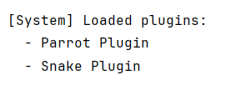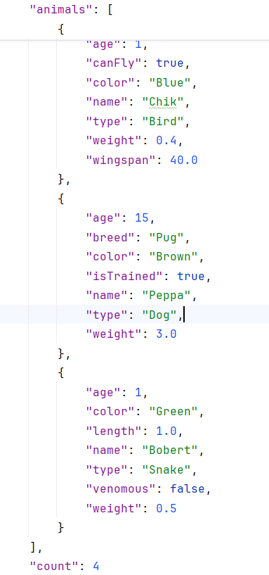
Вывод:
В ходе выполнения работы был разработан механизм динамической загрузки плагинов для иерархического приложения. Базовое приложение может обнаруживать и подключать новые модули без перекомпиляции. Плагины могут добавлять новые классы (наследники базового), их методы и соответствующие пункты интерфейса.

